Формирование творческой деятельности учащихся на уроках естествознания.
Все прекрасное на Земле – от Солнца,
все хорошее - от Человека.
М Пришвин.

Один из эффективных путей перевода учебно – познавательной деятельности школьников с репродуктивного на продуктивно- творческий уровень деятельности является процесс творческого освоения детьми учебного материала. Инструментом, с помощью которого конструируется, такое обобщение, может стать синквейн – стихотворение, написанное белым стихом, форма которого позволяет представить эмоционально - образно, изучаемую проблему. Вот уже на протяжении нескольких лет, я пытаюсь с помощью восприятия через прекрасное привить учащимся любовь к предмету. А через него к своей Родине, таким образом, уже в младших классах раскрывать творческие возможности учащихся. Любить природу, восхищаться, воспевать ее – через воспитание прекрасного к любви к предмету.
Начинать составлять, синквейн мы начинаем совместно, участвуют все – учитель, старшие братья и сестры, родители. Несколько позднее появляются группы учащихся, и завершаем мы свою работу самостоятельно написанным синквейном. Все это конечно так просто читается на бумаге, а, сколько творческих изысканий проходит очередной шедевр, пока его не примет класс и не даст самую высокую оценку. Следует сказать, что пишут все, мы все зачитываем и во время урока и вне его и это все для того, чтобы из десятков произведений выбрать лучшее. ( Но в классной газете мы публикуем все произведения).
Следует отметить, что для учащихся с новой стороны открываются обычные явления: дождь, гроза, цветок, земля под ногами, времена года.
Синквейн происходит от французского слова « пять». Синквейн – стихотворение, состоящее из пяти строк.
- В первой строке тема называется, одним словом.
- Во второй строке называются 2-3 важнейших его признака.
- Третья строка- это перечень важнейших (не более трех) его действий или состояний.
- Четвертая строка- фраза из четырех слов, выражающих отношение к объекту.
- Пятая строка – это синоним названия темы.

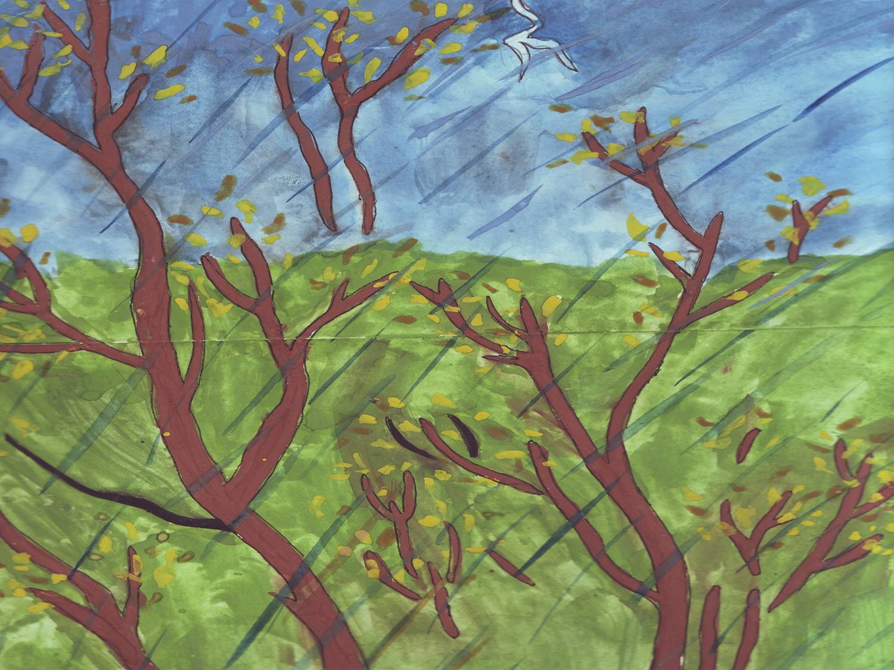ПОЗДНЯЯ ОСЕНЬ.
Не ждали, надеялись, гадали.
Внезапно налетела, дождями залила.
И в тоже время удивила и в трепет привела.
Слякоть непроглядная. Поздняя осень.Иванов Ваня.

ОСЕНЬ.

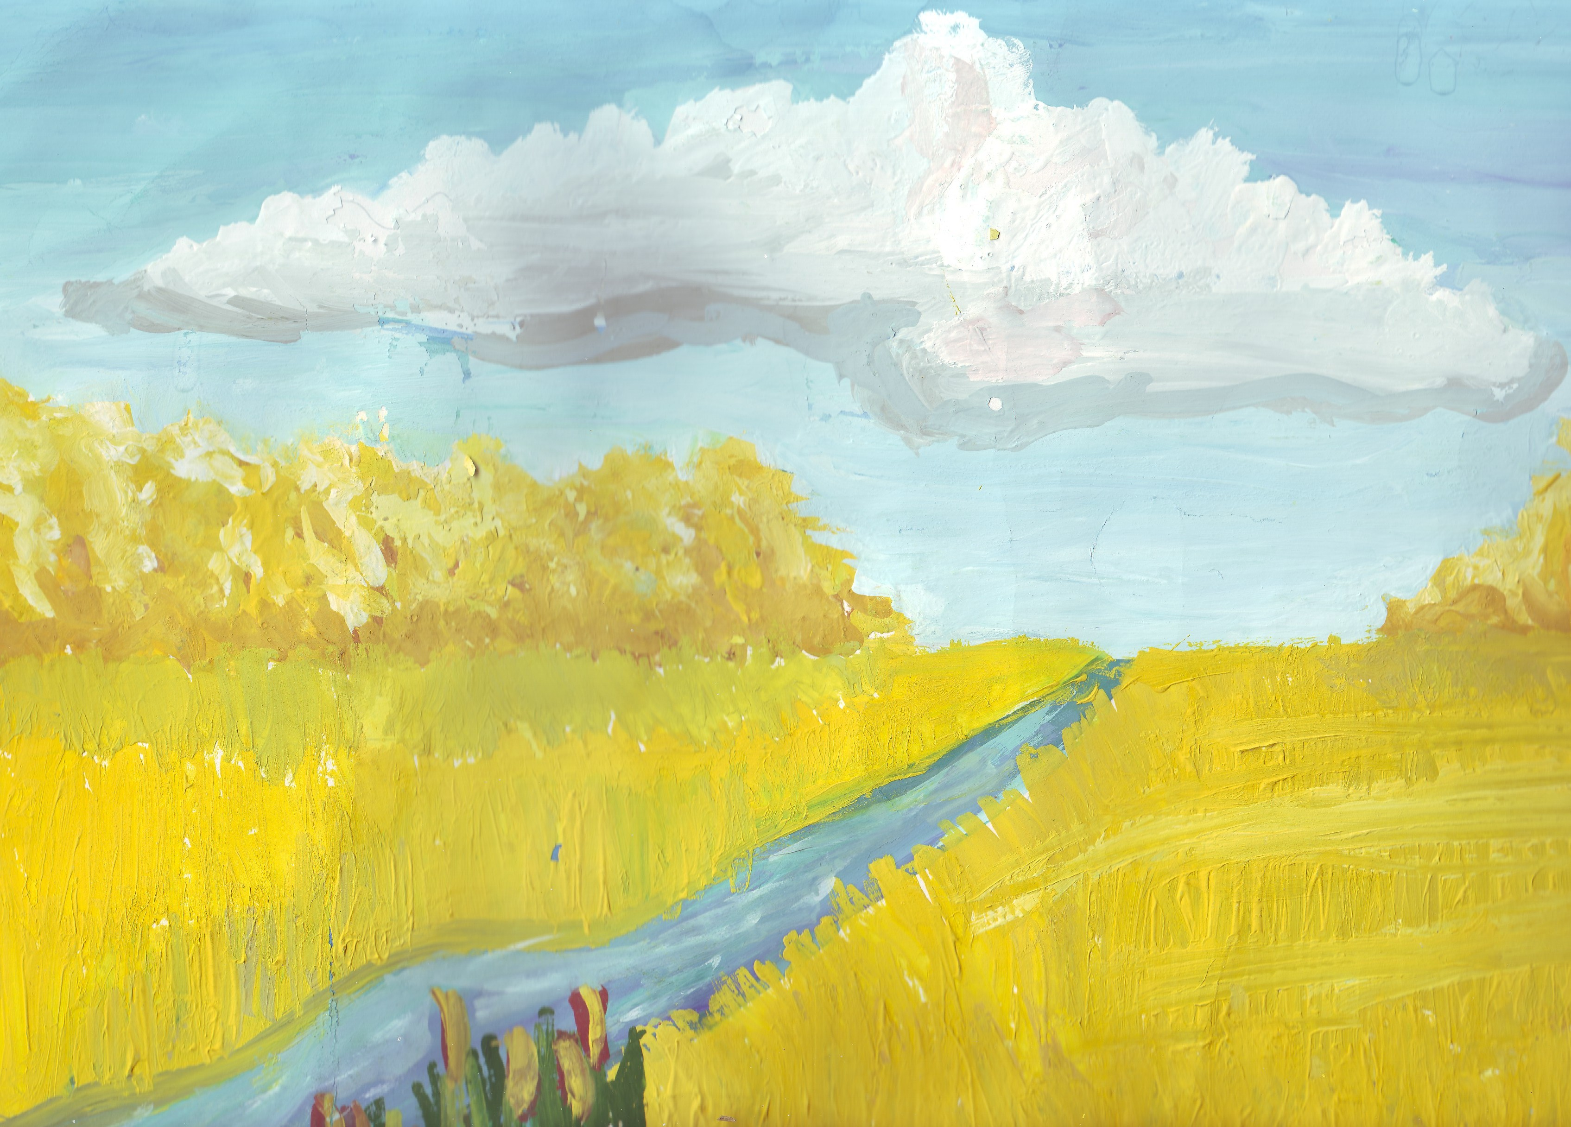
Золотая, яркая, листопадная.
Вдохновляющая, восхищающая, в
восторг приводящая.
Любимое время года,
Рыжая подружка. Осень. Давыдов Александр.

ЗЕМЛЯ.
Черная, рыхлая, плодородная.
Испаряющая, впитывающая влагу, цветущая.
Кормилица наша. Земля. Иванов Ваня.
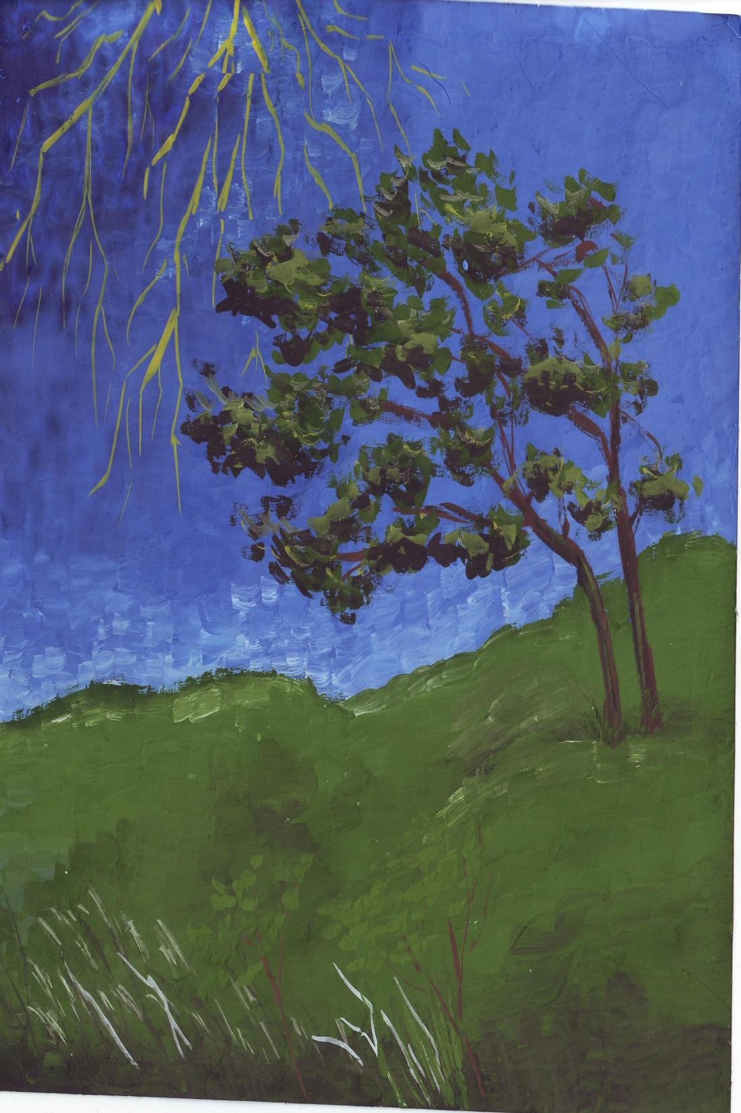

МОЛНИЯ.
Таинственная, грозная, стремительная.
Пронзающая небо, озаряющая все вокруг.
Пожары, беды, страх приносит.
Гигантский электрический разряд. Молния. Швечикова Оля.
ЗИМА.
Белая, пушистая, морозная.
Сугробы насыпает, дороги заметает.
Лица людей румянами украшает. Зима. Изварина Даша.

ЦВЕТОК

.Красивый, разноцветный, ароматный.
Растет, цветет, украшает Землю.
Радует глаз, согревает душу.
Яркая бабочка. Цветок. Пайкачев Алеша

Для формирования творческой личности, наряду с написанием стихов, я применяю творческие задания и во время экскурсий: осенних, весенних – где главная задача ученика посмотреть на окружающий мир глазами маленького художника и увидеть в уже неприметных листочках, травинках, отцветающих цветах произведение искусства, удивиться самому и удивить других. Показать им красоту окружающего мира.
Важным компонентом является отношение детей к окружающему миру. Это хорошо видно в рисунках учеников, которые являются частью синквейна.
Рисунок – часть синквейна, она еще более остро показывает настроение ученика, его гражданскую позицию. Но немаловажную роль играют творческие задания в виде сочинений на тему охраны природы.
НЕКОТОРЫЕ МОГУТ ВОЗРАЗИТЬ, ЧТО ДАЛЕКО НЕ КАЖДЫЙ МОЖЕТ ПИСАТЬ СТИХИ И НЕКОТОРЫЕ УЧЕНИКИ СТЕСНЯЮТСЯ ИЛИ БОЯТСЯ ЭТОГО ЗАДАНИЯ. С ЭТИМ МОЖНО СОГЛАСИТЬСЯ, НО ЛИШЬ ОТЧАСТИ. Писать стихи в свободной форме по заказу за несколько минут дано не каждому. Но данная технология, требует строгого алгоритма, который не вызывает значительных, у большинства, затруднений у учащихся. Синквейны можно писать индивидуально, группой, а затем в эту работу вовлекается и вся семья. Следует отметить, что качество групповых стихов очень хорошо. Синквейн позволяет решать сразу несколько задач. Это меняет атмосферу класса, делая ее более творческой. Этот прием позволяет проверить у учащихся, как они запомнили основные, главные понятия. Синквейн позволяет выяснить, как чувствует себя ученик на уроке, нравится ли ему изучаемая тема.
Существует много разнообразных форм написания стихов. К ним относится и хокку- это японская стихотворная форма в три строки. В классическом хокку в первой и третьей строках – по пять слогов. Во второй – семь слогов. Хокку обычно выражает первое впечатление от окружающего мира, или от какого – либо события. Стих в виде хокку несколько труднее, так как выражает личное впечатление человека, его переживания.
В классическом хокку в первой и третьей строках – по пять слогов. Во второй – семь слогов. Хокку обычно выражает первое впечатление от окружающего мира, или от какого- либо события.
Строчка 1: «Я был» кем-то или чем- то или
« Я видел» кого – то или что – то
Я БЫЛ ЛИСТОМ
Строчка 2: Место и действие (где и что делал)
РАСТУЩИМ В ЛЕСУ, ДАВАЯ ПИЩУ
Строчка 3: Определение (как?)
НЕ ЖЕЛАЯ. ТОГО В ХОККУ САМЫМ ГАРМОНИЧНЫМ ОБРАЗОМ СОЧЕТАЕТСЯ РАБОТА С ПОНЯТИЯМИ И ЭМОЦИОНАЛЬНОЕ ОТНОШЕНИЕ К НЕМУ.
НЕЖНЫЙ, ЗАБОТЛИВЫЙ,
МЯГКИЙ ВЕТЕРОК ИГРАЕТ СРЕДИ БЕРЕЗ,
ДРУЖЕСКИ ДУЮЩИЙ ВЕТЕР.
Выразить внутренние переживания в письменной форме всегда помогали стихи. Мысль , выраженная в стихах звучит красиво, она предстает в виде образов. Стихи позволяют ученикам выразить то, что не всегда удается передать в прозе. Именно поэтому поэзию можно называть чрезвычайно эффективной формой рефлексии.
Статья Васильевой Любови Николаевны, учителя МБОУ Платовской СОШ. 2013 г.

